Pour une mer propre !

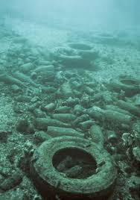
Situation
Nombreux déchets sont déversés dans les mers, les océans ou les rivières...
Comment rendre cette eau sale plus propre ?

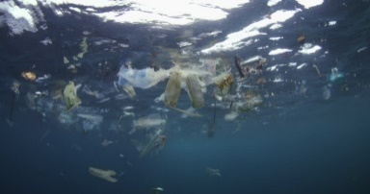
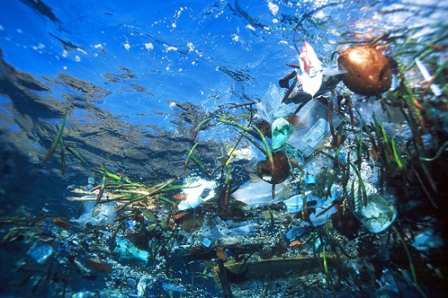

Manipulation 1
Tu disposes d’un bidon contenant un mélange d’eau, de boues et de déchets divers.
Par une méthode très simple, comment peut-on rendre l’eau un peu plus claire ? (Aide-toi des photos projetées en classe) Décris ce que tu fais. Fais un schéma légendé.

Manipulation 2
Tu disposes du matériel suivant :
Bouteilles – chaussettes – mouchoir en tissu – coton – passoire à pâtes – passoire à riz – eau sale.
Comment peut-on rendre l’eau encore plus limpide en séparant l’eau des solides ?
Décris ce que tu fais. Fais un schéma légendé.

Classe les objets proposés (pouvant servir de filtre) du moins performant au plus performant.
Quelle condition doit vérifier le filtre pour bien séparer l’eau des particules solides ?
Cette eau obtenue est-elle potable ?

